臺中高工112年度「新興科技高中研習─協作型手臂初階研習」
實施計畫
一、目標：(一)讓學員了解協作型機械手臂應用於工業生產過程、工業4.0的意義。
(二)學習操作協作型機械手臂，讓學員了解工業用機械手臂的應用方式。
二、辦理單位：
(一)指導單位：教育部國民及學前教育署、臺中市政府教育局。
(二)主辦單位：新興科技教育遠距示範服務計畫─中投區新興科技推廣中心。
(三)承辦單位：臺中市立臺中工業高級中等學校。
(四)協辦單位：達明機器人股份有限公司、菲尼克斯有限公司、飛斯妥股份有限公司。
(五)合作單位：前瞻新興科技教育遠距示範服務計畫辦公室。
三、研習日期、地點：112年10月28日(六)達明機器人股份有限公司(桃園市龜山區華亞二路58-2號5樓林口華亞科技園區-東遠精技大樓內，如附件一圖示)。
四、研習內容：詳課程表(如附件二)。
五、參加人員：桃園市高中職學生，研習人數以30名為限。
六、研習方式：實作課程。
八、報名方式：
(一)線上報名於112年10月24日(二)截止。
(二)請於活動當日前至活動網站查閱錄取名單。
(三)報名網址：https://reurl.cc/7Modvl
(四)活動網址：https://w3.tcivs.tc.edu.tw/ischool/publish_page/244/（新興科技教育遠距示範服務計畫─中投區新興科技推廣中心網站；可至臺中高工首頁，點選左側行政單位選單進入。）
九、報名注意事項：
(一)為響應環保政策請自備環保杯。
(二)全程參與並表現良好之學員核發研習證明書。
(三)請準時報到參加研習，已報名但臨時因故無法參加者，請於活動前電洽主辦單位，以利通知候補學員。

(四)本研習如有其他未盡事宜，得另案修正並上網公告。線上報名時，如有任何問題，請電洽 04-22613158分機6702 黃耀暉組長、呂豐智助理。
報名QR Code

【附件一】研習地點說明

研習地點：達明機器人股份有限公司
公司地址：桃園市龜山區華亞二路58-2號5樓林口華亞科技園區-東遠精技大樓
交通方式：
1.搭乘公車至高正鋼鐵站、後厝站或公西站(華亞園區)再徒步至公司門口。
2.搭乘捷運至長庚站後騎乘Ubike或轉乘公車。
3.自行開車或騎車停車請見示意圖(需事先告知車號，抵達停車地點時通知警衛)。
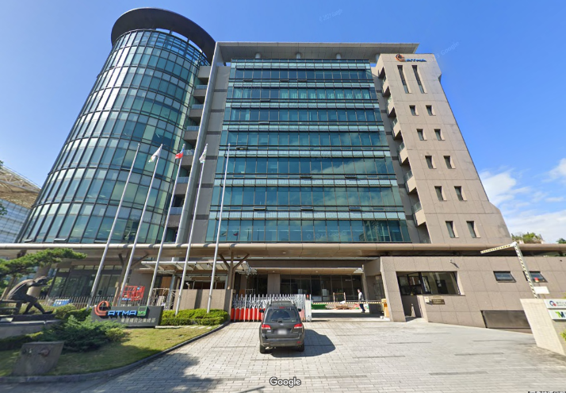
【附件二】
臺中高工112年度
「新興科技高中研習─協作型手臂初階研習」課程表
時 間 | 課程名稱
08：50～09：00 | 報到
09：10～10：00 | 協作型機械手臂基本概念
10：10～11：00 | 協作型機械手臂物料搬運
11：10～12：00 | 協作型機械手臂矩陣實務
12：00～13：00 | 中場休息、午餐
13：00～14：00 | 協作型機械手臂棧板應用與周邊設備連線
14：10～15：00 | 協作型機械手臂判別程式應用
15：10～16：00 | 協作型機械手臂AI視覺應用
16：10～17：00 | 專案撰寫與實務應用
17：00～17：10 | 學習單填寫、問題討論
17：10～ | 賦歸

【附件三】
111年度活動分享
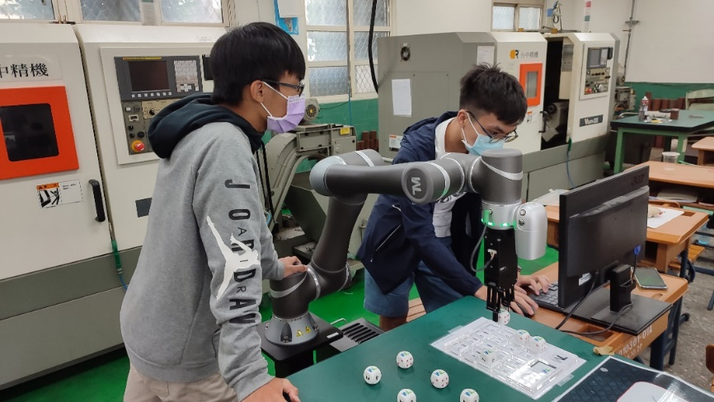
一、學生研習實作

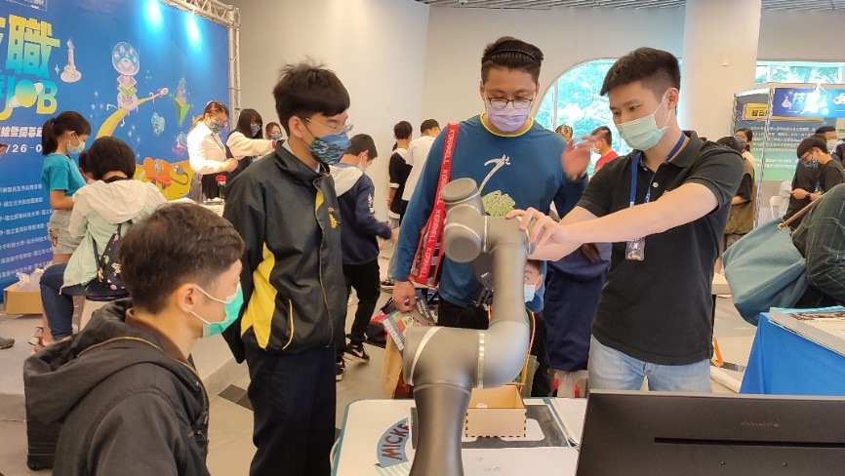
二、推廣活動展示

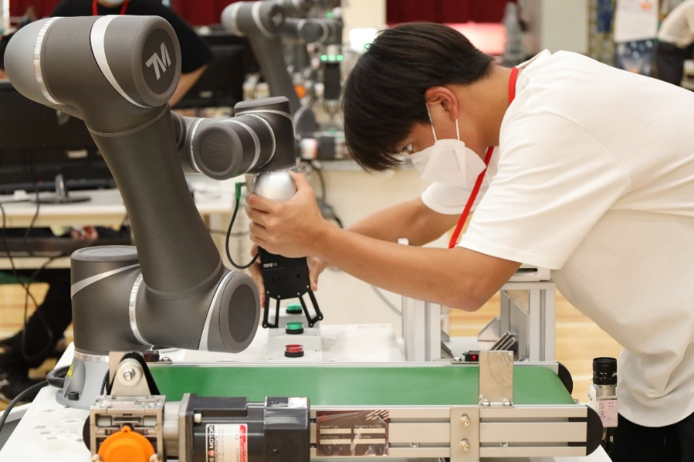
三、全國競賽

